Cien años de soledad.
Gabriel García Márquez.

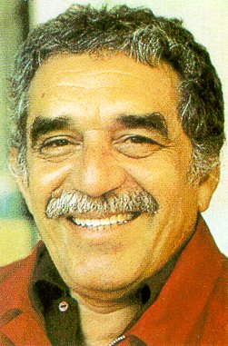
Muchos años después, frente al pelotón de fusilamiento, el coronel Aureliano Buendía había de recordar aquella tarde remota en que su padre lo llevó a conocer el hielo. Macondo era entonces una aldea de veinte casas de barro y cañabrava construidas a la orilla de un río de aguas diáfanas que se precipitaban por un lecho de piedras pulidas, blancas y enormes como huevos prehistóricos. El mundo era tan reciente, que muchas cosas carecían de nombre, y para mencionarlas había que señalarlas con el dedo.

